Директору

ВСП «Економіко-правничий фаховий коледж ЗНУ»

Грибановій О.Є.

студентки 2 курсу

Групи К231/1-23

освітньо-професійного ступеня

фаховий молодший бакалавр

спеціальності Соціальна робота

освітньо-професійної програми

Соціальна робота

денної форми здобуття освіти

держбюджетної основи

Пшеничної Кароліни Костянтинівни

+380677840850

**ЗАЯВА**

Прошу визнати результати навчання, отримані мною шляхом неформальної/інформальної освіти, з метою зарахування освітнього компонента (складових освітнього компонента) освітньо-професійної програми «Соціальна робота».

Документи, які підтверджують наведену у декларації про попереднє навчання інформацію: Сертифікат «Цифрограм 2.0».

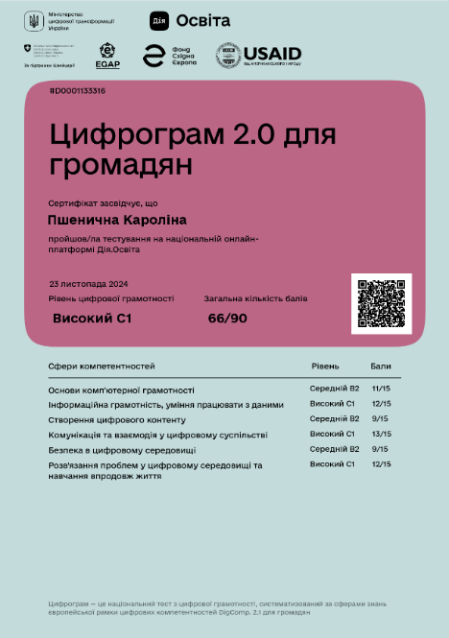

З порядком визнання результатів неформального та/або інформального навчання у ВСП «Економіко-правничий фаховий коледж ЗНУ», ознайомлена.

26.11.2024. 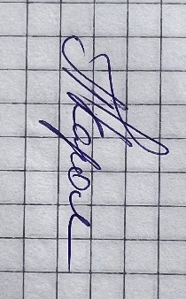 Кароліна ПШЕНИЧНА